Instituto Tecnológico de Costa Rica

Escuela de Ingeniería en Computación

Bases de datos 1

Prof. Adriana Álvarez

Manual de Usuario: Huertas Urbanas Comunitarias

Alejandro Garita 2016094679

Esteban Bosques Mondol 2013046970

Kevin Alvarado Lamas 2013004903



**Propósito de la aplicación**

Se requiere crear una aplicación con el propósito de llevar un registro completo de las plantas y hortalizas, sus propiedades y precios; así como también información importante para cada una de las huertas, incluida su ubicación de una forma sencilla.

En el siguiente documento se enlistan y explican cada una de las partes que constituyen esta aplicación para un uso óptimo y de mayor provecho.

1. **Inicio de sesión.**

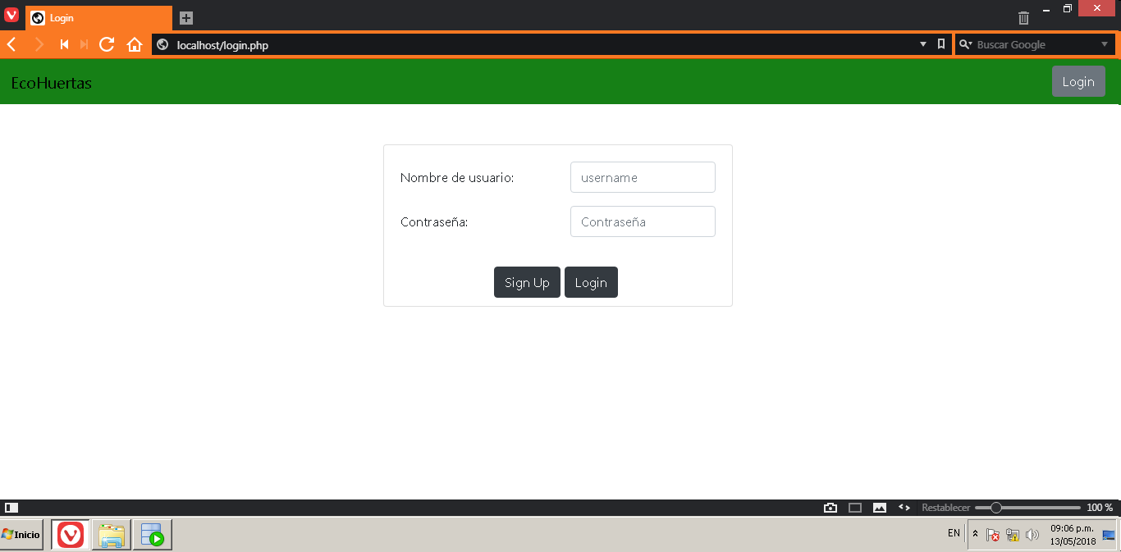

**2. Registro de usuarios**

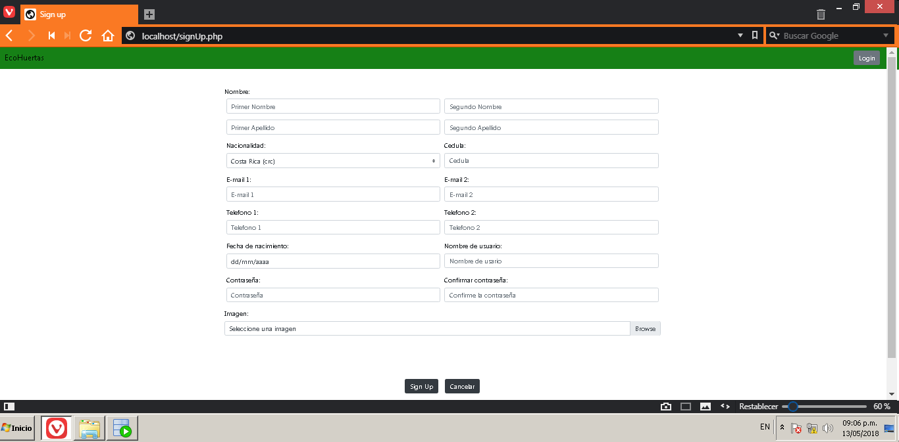

**3. Creación de huertas**

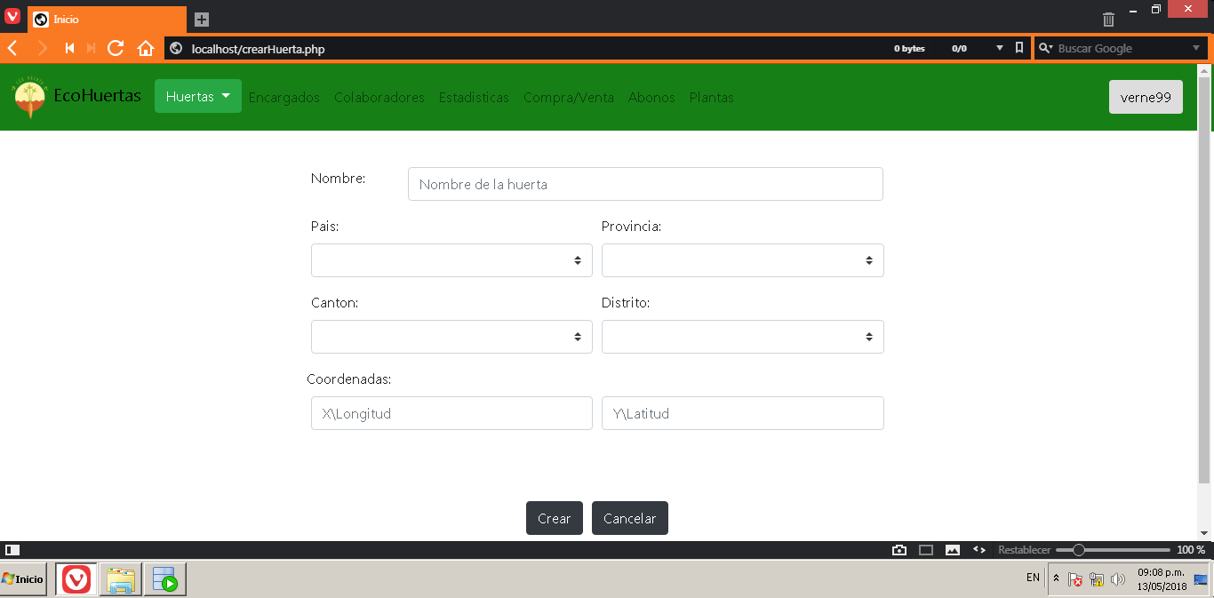

**4. Mapa con las ubicaciones de las huertas**

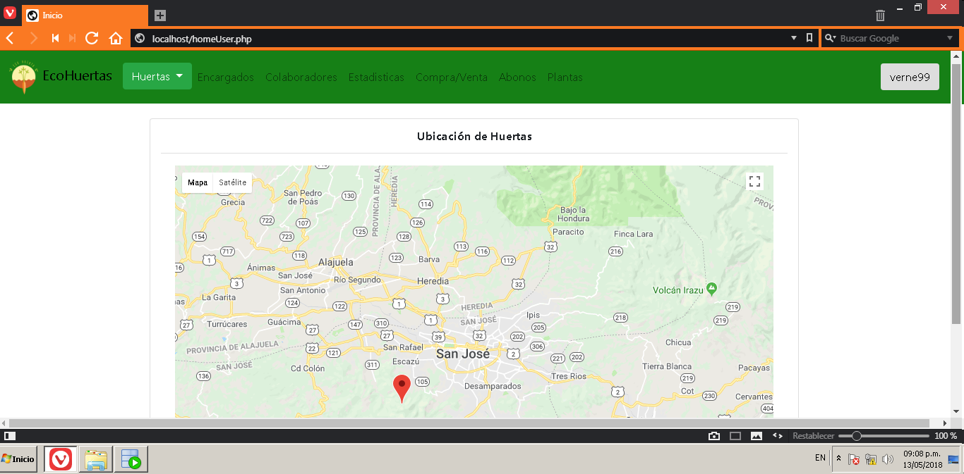

**5. Información de las huertas**

